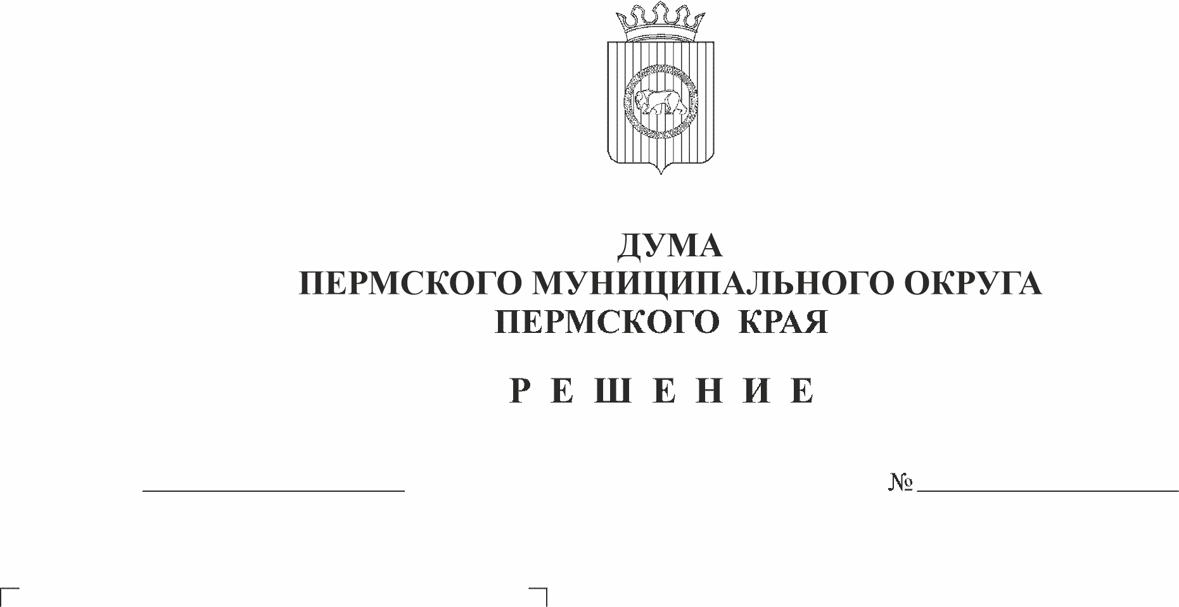
О награждении знаком отличия
«За заслуги перед Пермским муниципальным округом
Пермского края» I степени Суховеенко Светланы Евгеньевны
232-п
28.12.2023

В соответствии с Положением о муниципальных наградах Пермского муниципального округа Пермского края, утвержденным решением Думы Пермского муниципального округа Пермского каря от 23 ноября 2023 г. № 269
Дума Пермского муниципального округа Пермского края РЕШАЕТ:
- Наградить Суховеенко Светлану Евгеньевну, начальника Управления выплаты пенсий и социальных выплат Отделения Социального фонда России по Пермскому краю знаком отличия «За заслуги перед Пермским муниципальным округом Пермского края» I степени за многолетний добросовестный труд, высокий профессионализм и личный вклад в решение вопросов пенсионного обеспечения граждан на территории Пермского муниципального округа Пермского края.
- Контроль за исполнением настоящего решения возложить на комитет Думы Пермского муниципального округа Пермского края по местному самоуправлению и социальной политике.

Председатель Думы
Пермского муниципального округа Д.В. Гордиенко

